- window下使用docker
- window10以下版本安装toolBox
- 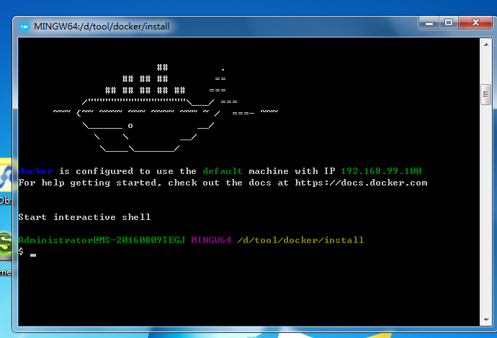
- docker pull chaimm/tomcat:1.1从Docker hub 上拉去镜像
docker pull 是从docker hub上拉去镜像的命令，后面的chaimm/tomcat是镜像的名称;1.1是镜像的版本号
5.镜像和容器的关系:镜像就好比面向对象的类,容器好比类创建的对象。在面向对象中“类”定义了各种属性，“类”可以实例化出多个“对象”；而在Docker中“镜像”定义了各种配置信息，它可以实例化出多个容器。容器就是一台可以运行的虚拟机。
6.docker run –name gaoxi-user-1 –p 8082:8080 –v /usr/web/gaoxi-log:/opt/tomcat/gaoxi-log chaimm/tomcat:1.1
--name :指定容器的名称
-p 指定容器的端口映射
-p 8082:8080表示将容器的8080端口映射到宿主机的8082端口上
-v 指定容器数据卷的映射
xxx:yyy表示将容器yyy目录映射到宿主机的xxx目录上，从而访问宿主机的xxx目录就相当于访问容器的yyy目录
chaimm/tomcat:1.1表示容器所对应的镜像
成功后按照：docker配置的IP和端口号访问
7. docker ps命令可以查看所有正在运行中的容器列表
docker inspect命令我们可以查看更详细的关于某一个容器的信息。
docker inspect efe efe为运行中容器的dockID
《手把手0基础项目实战（一）——教你搭建一套可自动化构建的微服务框架(SpringBoot+Dubbo+Docker+Jenkins)》

《手把手0基础项目实战（二）——微服务架构下的数据库分库分表实战》

《手把手0基础项目实战（三）——教你开发一套权限管理系统》

《手把手0基础项目实战（四）——电商订单系统架构设计与实战(分布式事务一致性保证)》

《手把手0基础项目实战（五）——电商系统的缓存策略》

《手把手0基础项目实战（六）——基于配置中心实现集群配置的集中管理和熔断机制》

《手把手0基础项目实战（七）——电商系统的日志监控方案》

《手把手0基础项目实战（八）——基于JMeter的系统性能测试》

